SỞ GD-ĐT TP.HCM
Mã đề thi 304
Trường THPT Bà Điểm
ĐỀ CHÍNH THỨC
ĐỀ KIỂM TRA HỌC KÌ I ( 2015-2016)
Môn Vật Lý 12 - Thời gian: 60 Phút
( Không kể thời gian phát đề)

Câu 1: Chọn câu sai: Điều kiện xảy ra hiện tượng cộng hưởng là:
A. tần số góc lực cưỡng bức bằng tần số góc dao động riêng
B. tần số lực cưỡng bức bằng tần số dao động riêng
C. chu kỳ lực cưỡng bức bằng chu kỳ dao động riêng
D. biên độ lực cưỡng bức bằng biên độ dao động riêng
Câu 2: Phát biểu nào sau đây đúng khi nói về sóng cơ học?
A. Sóng ngang là sóng có phương dao động vuông góc với phương truyền sóng.
B. Sóng lan truyền được trong chân không.
C. Sóng ngang là sóng có phương dao động trùng với phương truyền sóng.
D. Sóng dọc là sóng có phương dao động vuông góc với phương truyền sóng.
Câu 3: Tìm phát biểu đúng khi nói về động cơ không đồng bộ 3 pha:
A. Rôto là bộ phận để tạo ra từ trường quay
B. Động cơ không đồng bộ 3 pha được sử dụng rộng rãi trong các dụng cụ gia đình.
C. Stato gồm hai cuộn dây đặt lệch nhau một góc 180º.
D. Vận tốc góc của rôto nhỏ hơn vận tốc góc của từ trường quay.
Câu 4: Khi tần số dòng điện xoay chiều chạy qua đoạn mạch chỉ chứa cuộn cảm tăng lên 2n lần thì cảm kháng của cuộn cảm:
A. tăng lên 2n lần B. tăng lên n lần. C. giảm đi 2n lần D. giảm đi n lần.
Câu 5: Một khung dây dẫn quay đều quanh trong một từ trường đều có cảm ứng từ vuông góc trục quay của khung với vận tốc 600 vòng/phút. Từ thông cực đại gửi qua khung là 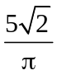 (Wb). Suất điện động hiệu dụng trong khung là
A 50 V B 100V C 50V D 100 V
Câu 6: Khi mạch xoay chiều R, L, C nối tiếp xảy ra cộng hưởng điện thì phát biểu nào sau đây là sai?
A. Điện áp hai đầu mạch vuông pha với điện áp hai đầu L.
B. Điện áp hai đầu C cùng pha với điện áp hai đầu L.
C. Dòng điện qua mạch có giá trị hiệu dụng lớn nhất.
D. Công suất tiêu thụ trên mạch lớn nhất.
Câu 7: Hiệu điện thế xoay chiều giữa hai đầu một đoạn mạch cho bởi biểu thức: 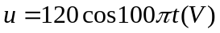, dòng điện qua mạch khi đó có biểu thức : 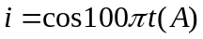. Hệ số công suất và công suất tiêu thụ của đoạn mạch là
A.  và 120W B. và 60W
C. 1 và 60 W D. 1 và 120 W
Câu 8: Sóng truyền trên một sợi dây có một đầu cố định, một đầu tự do. Muốn có sóng dừng trên dây thì chiều dài của sợi dây phải bằng
A. một số nguyên lần bước sóng. B. một số lẻ lần một phần tư bước sóng.
C. một số chẵn lần một phần tư bước sóng. D. một số lẻ lần nửa bước sóng.
Câu 9: Cho mạch điện AB gồm: điện trở R, tụ điện C và cuộn dây có R₀ = 50Ω mắc nối tiếp. Có Z_{L} = Z_{C} = 50Ω. Đoạn AM gồm R nối tiếp với tụ điện, đoạn MB là cuộn dây.Tính điện trở R, biết hiệu điện thế hai đầu đoạn AM và hiệu điện thế hai đầu đoạn MB lệch pha nhau 75⁰ ?
A. 50Ω. B. 25Ω. C. 50Ω. D. 25Ω
Câu 10: Chọn phát biểu đúng về dòng điện xoay chiều.
A. Trong công nghiệp, có thể dùng dòng điện xoay chiều để mạ điện.
B. Công suất toả nhiệt tức thời có giá trị cực đại bằng lần công suất toả nhiệt trung bình.
C. Có cường độ biến thiên tuần hoàn với thời gian theo qui luật hàm sin hoặc cosin
D. Giá trị suất điện động hiệu dụng bằng lần giá trị suất điện động cực đại
Câu 11: Độ cao của âm là một đặc trưng sinh lý của âm phụ thuộc vào:
A. tần số âm. B. tốc độ âm. C. biên độ âm. D. năng lượng âm.
Câu 12: Phát biểu nào sau đây là sai khi nói về đoạn mạch điện xoay chiều chỉ có tụ điện?
A. Hệ số công suất của đoạn mạch bằng không.
B. Tần số góc của dòng điện càng lớn thì dung kháng của đoạn mạch càng nhỏ.
C. Công suất tiêu thụ của đoạn mạch là khác không.
D. Điện áp giữa hai bản tụ điện trễ pha π/2 so với cường độ dòng điện qua đoạn mạch.
Câu 13: Đặt điện áp 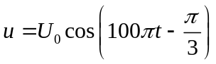 (V) vào hai đầu một tụ điện có điện dung 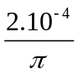 (F). Ở thời điểm điện áp giữa hai đầu tụ điện là 150 V thì cường độ dòng điện trong mạch là 4A. Biểu thức của cường độ dòng điện trong mạch là
A. 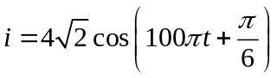 (A). B. 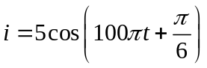 (A)
C. 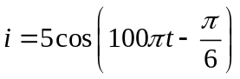 (A) D. 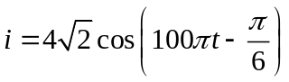 (A)
Câu 14: Hiện nay người ta thường dùng cách nào sau đây để truyền tải điện năng đi xa?
A. Tăng tiết diện dây dẫn dùng để truyền tải.
B. Xây dựng nhà máy điện gần nơi tiêu thụ.
C. Dùng dây dẫn bằng vật liệu siêu dẫn
D. Tăng hiệu điện thế trước khi truyền tải điện năng đi xa
Câu 15: Nhận xét nào sau đây về máy biến áp là không đúng ?
A. Máy biến áp có thể thay đổi tần số dòng điện. B. Máy biến áp có thể tăng điện áp.
C. Máy biến áp có thể giảm điện áp D. Máy biến áp có thể biến đổi cường độ dòng điện.
Câu 16: Dung kháng của một mạch RLC mắc nối tiếp đang có giá trị nhỏ hơn cảm kháng. Muốn xảy ra hiện tượng cộng hưởng điện trong mạch ta phải
A. tăng điện dung của tụ điện. B. giảm điện trở của mạch.
C. tăng hệ số tự cảm của cuộn dây. D. giảm tần số dòng điện xoay chiều
Câu 17: Cho đoạn mạch RLC nối tiếp, trong đó cuộn dây thuần cảm L = 4/π H ; tụ điện có diện dung C = 10⁻⁴/(2π) F và trở thuần R. Đặt hiệu điện thế xoay chiều tần số 50Hz vào hai đầu đoạn mạch. Tìm giá trị của R để công suất của mạch đạt cực đại.
A. 400 Ω B. 200 Ω C. 100 Ω D. 300 Ω
Câu 18: Một vật đồng thời thực hiện hai dao động có phương trình : x₁ = Acos(ωt + ϕ₁) và x₂ = Acos(ωt + ϕ₂). Dao động của vật có phương trình x = Acos(ωt + ϕ₃). Góc lệch pha của hai dao động Δϕ = ⎥ϕ₁ – ϕ₂⎢ là
A. π/3. B. π/2. C. π/4. D. 2π/3.
Câu 19: Đặt điện áp xoay chiều 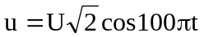 (U không đổi, t tính bằng s) vào hai đầu đoạn mạch mắc nối tiếp gồm điện trở thuần R, cuộn cảm thuần có độ tự cảm 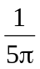 H và tụ điện có điện dung C thay đổi được. Điều chỉnh điện dung của tụ điện để điện áp hiệu dụng giữa hai bản tụ điện đạt giá trị cực đại. Giá trị cực đại đó bằng 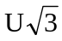. Điện trở R bằng
A.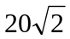. B. 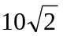. C. 10 . D. 20 .
Câu 20: Một vật dao động điều hoà có phương trình dao động là x = 5cos(2t +)(cm). Vận tốc của vật khi có li độ x = 3cm là
A. 25,12cm/s. B. 25,12cm/s. C. 12,56cm/s. D. 12,56cm/s.
Câu 21: Ba điểm O, A, B cùng nằm trên một nửa đường thẳng xuất phát từ O. Tại O đặt một nguồn điểm phát sóng âm đẳng hướng ra không gian, môi trường không hấp thụ âm. Mức cường độ âm tại A là 60 dB, tại B là 20 dB. Mức cường độ âm tại trung điểm M của đoạn AB là
A. 40 dB. B. 34 dB. C. 26 dB. D. 17 dB.
Câu 22: Mạch điện RLC nối tiếp: R =40, L = 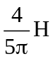, Đặt điện áp xoay chiều u = 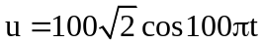 (V) vào hai đầu đoạn mạch thì công suất tiêu thụ của điện trở đạt cực đại. Khi đó điện dung của tụ điện là
  - 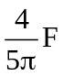 B. 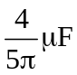 C. 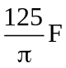 D. 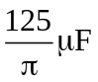
Câu 23: Phương trình dao động của nguồn O là 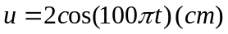. Tốc độ truyền sóng là 10 m/s. Coi biên độ sóng không đổi khi sóng truyền đi. Tại điểm M cách nguồn O một khoảng 0,3 m trên phương truyền sóng phần tử môi trường dao động theo phương trình:
A. 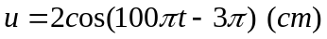. B. 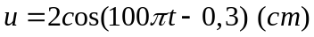.
C. 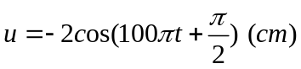. D. 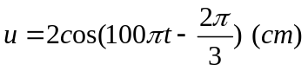.
Câu 24: Đặt vào 2 đầu cuộn cảm L = 1/(H) một hiệu điện thế xoay chiều u= 141cos(100t) V. Cường độ dòng điện hiệu dụng qua cuộn cảm là:
A. 1,41A B. 1,00A C. 2,00A D. 10,0A
Câu 25: Một lá thép mỏng một đầu cố định, đầu còn lại kích thích để dao động với chu kỳ không đổi bằng 0,08 s. Âm do thép phát ra là
A. Âm mà tai người nghe được. B. Nhạc âm.
C. Hạ âm D. Siêu âm
Câu 26: Một con lắc lò xo treo thẳng đứng gồm một vật có khối lượng 250g và một lò xo nhẹ có độ cứng 100N/m. Kích thích cho vật dao động điều hòa theo phương thẳng đứng với biên độ 5cm. Biết g = 10m/s². Thời gian lò xo bị nén trong 2015 chu kì là
A. 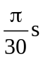 B. 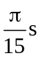 C. 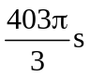 D. 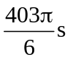
Câu 27: Trong thí nghiệm về giao thoa sóng trên mặt chất lỏng, 2 nguồn kết hợp ngược pha, có cùng tần số 50Hz, cách nhau 15cm, vận tốc truyền sóng là 2 m/s . Tính số vân cực đại giao thoa quan sát được giữa 2 nguồn
A. 9 B. 5 C. 6 D. 8
Câu 28: Một vật thực hiện đồng thời hai dao động điều hòa cùng phương: 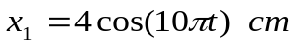 và 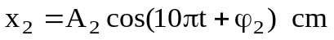. Phương trình dao động tổng hợp có dạng 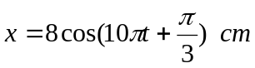. Giá trị của A₂ và ϕ₂ là
A. 8cm và 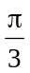 B. 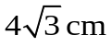 và C. và 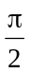 D. 4 cm và
Câu 29: Một con lắc lò xo dao động điều hòa. Trong quá trình dao động chiều dài của lò xo ngắn nhất và dài nhất là 26 cm và 30 cm. Con lắc thực hiện 15 dao động toàn phần hết 30s . Chọn gốc thời gian là lúc vật đi qua vị trí cân bằng theo chiều dương. Phương trình dao động của vật là:
A. 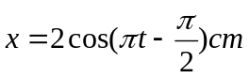 B. 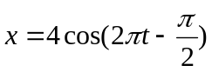cm
C. 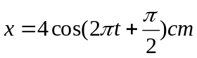 D. 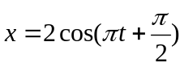cm
Câu 30: Chọn câu đúng: Trong đoạn mạch xoay chiều chỉ chứa cuộn thuần cảm:
A. Dòng điện trễ pha hơn hiệu điện thế 1 góc /2
B. Dòng điện trễ pha hơn hiệu điện thế 1 góc /4
C. Dòng điện sớm pha hơn hiệu điện thế 1 góc /2
D. Dòng điện sớm pha hơn hiệu điện thế 1 góc /4
Câu 31: Khi sóng âm truyền từ môi trường không khí vào môi trường nước thì
A. chu kì của nó tăng. B. tần số của nó không thay đổi.
C. bước sóng của nó giảm. D. bước sóng của nó không thay đổi.
Câu 32: Một nguồn sóng âm được đặt trong nước. Biết khoảng cách giữa hai điểm gần nhau nhất dao động ngược pha nhau là 0,8 m và vận tốc truyền âm trong nước là 1,8.10³ m/s. Tần số của sóng âm đó là
A. 1125 Hz B. 500Hz C. 2500 Hz D. 1000 Hz
Câu 33: Đặt vào hai đầu một đoạn mạch RLC mắc nối tiếp một hiệu diện thế xoay chiều 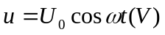.Để dòng điện trong mạch trễ pha hơn hiệu điện thế hai đầu đoạn mạch thì:
A. 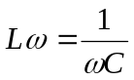 B.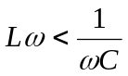 C.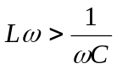 D.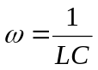
Câu 34: Đặt điện áp xoay chiều u = 200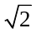cos100πt V vào hai đầu một đoạn mạch AB gồm điện trở thuần 100Ω, cuộn cảm thuần và tụ điện mắc nối tiếp. Khi đó, điện áp hai đầu tụ điện là u_{C} = 100cos(100πt – π/2) V. Công suất tiêu thụ của đoạn mạch AB bằng
A. 200 W. B. 300 W. C. 400 W. D. 100 W.
Câu 35: Gia tốc của dao động điều hòa bằng không khi:
A. Vật ở vị trí có li độ cực đại B. Vật ở vị trí có li độ bằng không
C. Vận tốc của vật đạt cực tiểu D. Vật ở vị trí có pha dao động cực đại
Câu 36: Đặt vào hai đầu cuộn sơ cấp của một máy biến áp lí tưởng một điện áp xoay chiều u = U₀cos ( 2πft ) thì điện áp hiệu dụng hai đầu cuộn thứ cấp để hở là bao nhiêu? Biết rằng cuộn thứ cấp có số vòng dây gấp 5 lần cuộn sơ cấp.
A. 5U_{o}. B. 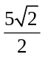 U_{o}. C. 5U_{o}. D. U_{o}.
Câu 37:Trong dao động điều hòa, vận tốc biến đổi:
A. Cùng pha với li độ. B. Ngược pha với li độ.
C. Trễ pha  so với li độ. D. Sớm pha so với li độ.
Câu 38: Phương trình dao động của một vật dao động điều hòa có dạng 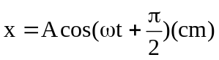.Gốc thời gian đã được chọn tại thời điểm nào?
A. Lúc chất điểm đi qua vị trí cân bằng theo chiều dương. B. Lúc chất điểm có li độ x = +A.
C. Lúc chất điểm đi qua vị trí cân bằng theo chiều âm. D. Lúc chất điểm có li độ x = -A.
Câu 39: Nhận định nào sau đây là đúng khi nói về dao động tắt dần ?
A. Dao động tắt dần là dao động có biên độ giảm dần theo thời gian.
B. Trong dao động tắt dần, cơ năng tăng dần theo thời gian.
C. Lực ma sát càng lớn thì dao động tắt dần càng chậm.
D. Dao động tắt dần có cơ năng không đổi.
Câu 40: Một dây đàn dài 40 cm, căng ở hai đầu cố định, khi dây dao động với tần số 600 Hz ta quan sát trên dây có sóng dừng với hai bụng sóng. Vận tốc sóng trên dây là :
A. v = 480 m/s. B. v = 120 m/s. C. v = 240 m/s. D. v = 79,8 m/s.

--- HẾT ---

Họ và tên thí sinh: ………………………………………………………………………………….

Số báo danh: ………………………………………………………………………………………..

